I.- Antecedentes Personales.

Nombre : Maite Francisca Riquelme Velásquez.
R.U.T. :
Fecha de Nacimiento / edad : 30 de enero de 2010.
Nivel escolar : 3° medio.
Dirección : Los Espinos 74 Copihue, Casablanca.
Fecha inicio evaluación : 9 de enero de 2026.

II.- Motivo de consulta

Se solicita evaluación psicopedagógica y psicológica cognitiva debido a dificultades persistentes en el proceso lector, específicamente asociadas a comprensión lectora, evidenciándose un sobreesfuerzo significativo frente a tareas académicas que implican lectura. El padre refiere sospecha de un posible Trastorno Específico del Aprendizaje con dificultad en lectura (dislexia) u otra condición que interfiera en el desempeño lector, considerando que la estudiante presenta rendimiento superior al promedio en otras áreas académicas.

III.- Anamnesis.

Antecedentes se encuentran en formato de anamnesis como anexo al documento.

IV.- Instrumentos de evaluación

- Observación clínica.
- Entrevista a padres.
- Escala de Inteligencia de Wechsler para Niños Quinta Edición (WISC-V).
- Registro conductual durante evaluación
- Análisis cualitativo del desempeño cognitivo.
- Lectura de texto “Mito en la caverna”.
- Dictado informal de palabras con sonido y estructura consonántica similar.
- Fichas de lectura de memoria cognitiva.

V. Análisis de resultados

- Comportamiento observado.

Durante el proceso evaluativo, Maite se mostró colaboradora, respetuosa y motivada. Comprendió adecuadamente las consignas, mantuvo conducta regulada y adecuada tolerancia a la frustración. Se observó mayor esfuerzo cognitivo en tareas cronometradas y aquellas que implicaban razonamiento abstracto no verbal.

- Valoración Cuantitativa. (TABLAS SEGÚN PROCESO / NOMBRE E INFORMACIÓN LEGIBLE)

Índice | Puntaje Compuesto | Percentil | Clasificación
Comprensión Verbal (ICV) | 122 | 93 | Superior
Visoespacial (IVE) | 98 | 45 | Promedio
Razonamiento Fluido (IRF) | 85 | 16 | Promedio Bajo
Memoria de Trabajo (IMT) | 116 | 86 | Promedio Alto
Velocidad de Procesamiento (IVP) | 85 | 16 | Promedio Bajo
CI Total (CIT) | 134 | 99 | Superior

Se observa un perfil cognitivo marcadamente heterogéneo, con diferencias significativas entre índices, destacando fortalezas verbales y de memoria de trabajo, junto con debilidades relativas en razonamiento fluido y velocidad de procesamiento.

- Valoración Cualitativa.

1.- Desarrollo Psicomotor:

1.1.- Motricidad Gruesa:

Se observa desarrollo acorde a la edad cronológica. Mantiene postura estable, coordinación general adecuada y control corporal funcional durante la evaluación.

1.2.- Motricidad fina:
Presenta adecuado control visomotor en tareas manipulativas. Sin embargo, en actividades que requieren velocidad motora fina se observa disminución del ritmo de ejecución, coherente con el bajo desempeño en velocidad de procesamiento.

2.- Desarrollo Cognitivo:

2.1.- Procesos básicos de atención/concentración:
Presenta adecuada atención sostenida y selectiva. Mantiene foco atencional durante tareas prolongadas, aunque con mayor lentitud en el inicio y ejecución de respuestas, especialmente en actividades de alta demanda cognitiva.
2.2.- Funciones ejecutivas:

Se evidencia fortaleza en la memoria de trabajo verbal, permitiéndole retener y manipular información de manera eficiente. No obstante, se observan dificultades relativas en flexibilidad cognitiva, resolución de problemas novedosos y velocidad de procesamiento de información.

3.- Desarrollo Comunicación y Lenguaje

  - Etapa lingüística:
El desarrollo del lenguaje se encuentra acorde e incluso superior al promedio para su edad.

    - Nivel léxico semántico: Presenta amplio vocabulario expresivo y comprensivo, destacando fortaleza en definición de conceptos, categorización verbal y comprensión semántica abstracta.

    - Nivel morfosintáctico: Estructuración gramatical adecuada, construcciones sintácticas complejas bien organizadas.

    - Nivel pragmático: Se observan dificultades leves en el uso social del lenguaje, particularmente en:
- Ajuste del discurso según contexto social
- Respuesta espontánea en interacción
- Interpretación implícita de normas conversacionales.
    - Discurso narrativo:
Presenta buena organización narrativa, secuenciación lógica de ideas y coherencia discursiva.

4.- Desarrollo socioemocional. (PSICOLOGÍA / incluir TIPO DE JUEGO / INTERACCIÓN SOCIAL)

Maite presenta adecuado vínculo interpersonal, relaciones positivas con pares y adultos significativos. Sin embargo, se observa tendencia a interacción estructurada, menor espontaneidad social y mayor rigidez cognitiva en dinámicas sociales.

Interacción social: Adecuada en contextos formales, con dificultades leves en lectura de claves sociales implícitas y flexibilidad interpersonal.

5.- Procesamiento sensorial y conducta
No se observan alteraciones sensoriales significativas. Conductualmente se aprecia un estilo reflexivo, autoexigente, con tendencia a la sobreinversión de esfuerzo frente a tareas académicas complejas.

6.- Perfil Ocupacional
Presenta alto desempeño académico en áreas verbales y estructuradas. Puede experimentar mayor carga cognitiva en tareas que demandan rapidez lectora, procesamiento visual rápido y resolución inmediata de información nueva.

ÁREA DE LECTURA (referido a PSICOPEDAGOGÍA).

Maite se ubica en un nivel instruccional de la lectura, accediendo de manera autónoma al texto.
Su fluidez, precisión y velocidad son adecuadas. Referido a su comprensión lectora es necesario potenciar la comprensión inferencial, para lograr comprender el significado crítico de cada texto.

En relación a la calidad, presenta una lectura fluida con una entonación y voz adecuada accediendo sin dificultad a palabras conocidas, aunque, su velocidad en la lectura disminuye cuando se ve enfrentada a palabras desconocidas que le cuesta decodificar intentando sonorizarlas sonido por sonido o sílaba por sílaba, por otro lado, tiende a cometer errores específicos a nivel de sustitución consonántica, reemplazando la palabra por una similar, como por ejemplo: concepto x concepción, ascender x acceder, viable x valiente, diáramos x diríamos, cueva x caverna, calidad x cantidad, concretamente x correctamente y en ocasiones olvida incorporar pausas cuando aparecen signos de puntuación o exclamación, sin embargo, logra mantener la continuidad en su lectura presentando seguridad.

Con respecto a la velocidad lectora se encuentra dentro del promedio esperado para su grupo curso.

En base a los hábitos posturales demuestra un adecuado desarrollo al momento de acceder al texto y también en la toma de lápiz al momento de escribir las palabras del dictado, su posición de tronco, hombros, codos y brazos son adecuadas.

En cuanto al dictado de palabras con sonido similar, Maite escribe correctamente todas las palabras y los números dictados, en el orden que corresponde, comete ciertos errores ortográficos, tales como omitir la H en anhelar, sustituir SxC en estremecer, SxZ en palabras anzuelo y perspicaz y omitir la E en la palabra hueso, escribiendo huso.

Referido a las fichas de lectura de memoria cognitiva, logra recordar a grandes rasgos el contenido que aparece a simple vista (título, imágenes con nombres, logotipos, etc) pero olvida los detalles más minuciosos del texto como mensajes que aparecen en letra más pequeña o fechas en las que se iba a realizar lo aparecido en el anuncio.

VI.- Síntesis / Diagnóstico

Considerando los antecedentes familiares, la observación clínica, los resultados del WISC-V y los criterios orientadores del DSM-5, se concluye que Maite presenta un perfil cognitivo heterogéneo, caracterizado por:
- Funcionamiento intelectual general en rango superior.
- Fortalezas en comprensión verbal y memoria de trabajo.
- Debilidades relativas en razonamiento fluido y velocidad de procesamiento.
- Dificultades específicas asociadas al procesamiento lector y comprensión lectora.
Este perfil es consistente con sospecha de Trastorno Específico del Aprendizaje con dificultad en lectura (dislexia), lo cual requiere evaluación complementaria fonoaudiológica y psicopedagógica para confirmación diagnóstica formal.

VII.- Sugerencias / Derivaciones

A la familia:

• Iniciar intervención psicopedagógica focalizada en lectura comprensiva.
• Realizar evaluación fonoaudiológica complementaria.
• Favorecer rutinas de lectura guiada sin presión de tiempo.
• Reforzar logros académicos y emocionales.

Al establecimiento:

• Incorporar apoyos PIE enfocados en ejercitación de la lectura comprensiva.
• Otorgar adecuaciones de tiempo en evaluaciones lectoras.
• Priorizar evaluaciones orales cuando sea pertinente.
• Implementar estrategias multisensoriales de lectura.
• Evitar penalización por velocidad lectora, es importante que se tome su tiempo para leer a conciencia comprendiendo el significado de la lectura y así poder generar un análisis.

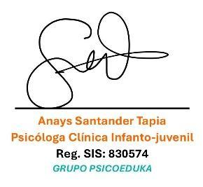
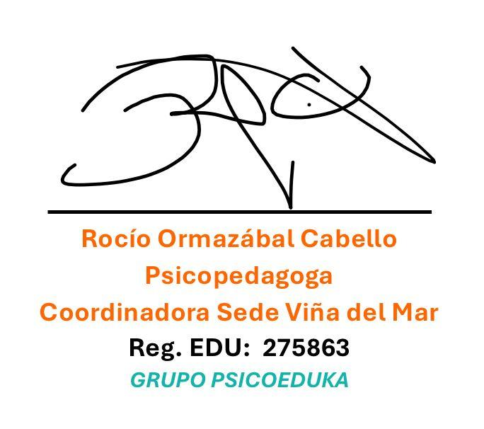 Viña del Mar, Enero de 2026.

